**(二)近代物理5月21号**

1.由于放射性元素的半衰期很短,所以在自然界一直未被发现,只是在使用人工的方法制造后才被发现,已知经过一系列α衰变和β衰变后变成,下列论断中正确的是( )

A.的原子核比的原子核少28个中子

B.的原子核比的原子核少18个中子  
C.衰变过程中共发生了7次α衰变和4次β衰变  
D.衰变过程中共发生了4次α衰变和7次β衰变

2.下列说法中正确的有(   )

A.黑体辐射电磁波的强度按波长的分布只与黑体的温度有关  
B.结合能越大,原子核中核子结合得越牢固,原子核越稳定  
C.只有光子具有波粒二象性,电子、质子等粒子不具有波粒二象性  
D.原子核发生衰变时,不但遵循能量守恒定律,还遵循动量守恒定律

3.在图甲所示光电效应实验中，分别用三束单色光照射到阴极*K*上，测得光电流与电压的关系如图乙所示，分别为蓝光和黄光的遏止电压.下列说法正确的是（ ）

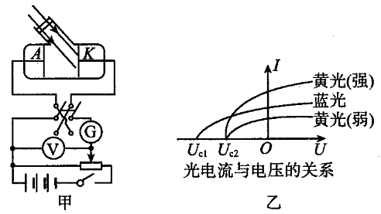A.强黄光照射形成的饱和电流较大，说明强黄光光子能量大于弱黄光光子能量

B.强黄光照射形成的饱和电流较大，说明强黄光光子能量小于弱黄光光子能量

C.，说明黄光照射逸出的光电子的最大初动能大于蓝光照射逸出的光电子的最大初动能

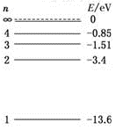D.，说明黄光照射逸出的光电子的最大初动能小于蓝光照射逸出的光电子的最大初动能

4.如图所示为氢原子的能级图，用某种频率的光照射大量处于基态的氢原子，受到激发后的氢原子只辐射出三种不同频率的光，频率，下列说法正确的是( )

A．照射氢原子的光子能量为

B．从能级跃迁到能级辐射出的光频率为

C．从能级跃迁到能级辐射出的光频率为**

D．光能使逸出功为的某金属发生光电效应

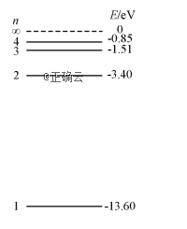5、【2019·新课标全国II卷】太阳内部核反应的主要模式之一是质子-质子循坏，循环的结果可表示为，已知和的质量分别为和，1u=931MeV/*c*2，*c*为光速。在4个转变成1个的过程中，释放的能量约为( )

A．8 MeV B．16 MeV C．26 MeV D．52 MeV

6．【2019·新课标全国I卷】氢原子能级示意图如图所示。光子能量在1.63 eV~3.10 eV的光为可见光。要使处于基态（*n*=1）的氢原子被激发后可辐射出可见光光子，最少应给氢原子提供的能量为（ ）

A．12.09 eV B．10.20 eV C．1.89 eV D．1.51 eV

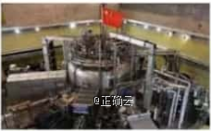7、【2019·天津卷】我国核聚变反应研究大科学装置“人造太阳”2018年获得重大突破，等离子体中心电子温度首次达到1亿度，为人类开发利用核聚变能源奠定了重要的技术基础。下列关于聚变的说法正确的是（ ）

A.核聚变比核裂变更为安全、清洁

B.任何两个原子核都可以发生聚变

C.两个轻核结合成质量较大的核，总质量较聚变前增加

D.两个轻核结合成质量较大的核，核子的比结合能增加

8、【2019·浙江选考】静止在匀强磁场中的原子核X发生α衰变后变成新原子核Y。已知核X的质量数为A，电荷数为Z，核X、核Y和α粒子的质量分别为和，α粒子在磁场中运动的半径为R。则( )

A．衰变方程可表示为 B．核Y的结合能为

C．核Y在磁场中运动的半径为 D．核Y的动能为

9、【2019·浙江选考】一个铍原子核()俘获一个核外电子(通常是最靠近原子核的K壳层的电子)后发生衰变,生成一个锂核(),并放出一个不带电的质量接近零的中微子νe,人们把这种衰变称为“K俘获”。静止的铍核发生零“K俘获”,其核反应方程为已知铍原子的质量为MBe=7.016929u,锂原子的质量为MLi=7.016004u,1u相当于9.31×102MeV。下列说法正确的是(   )

A.中微子的质量数和电荷数均为零  
B.锂核()获得的动能约为0.86MeV  
C.中微子与锂核()的动量之和等于反应前电子的动量  
D.中微子与锂核()的能量之和等于反应前电子的能量

10、【2019·陕西榆林市高考模拟第三次测试】目前，在居家装修中，经常用到花岗岩、大理石等装修材料，这些岩石都不同程度地含有放射性元素，比如有些含有铀钍的花岗岩等岩石都会释放出放射性惰性气体氡，而氢会发生放射性衰变，放出、、射线，这些射线会导致细胞发生癌变及呼吸道方面的疾病，根据有关放射性知识可知，下列说法正确的是( )

A. 衰变所释放的电子是原子核内的中子转化成质子时产生并发射出来的

B. 射线是原子核外电子电离形成的质子流它具有很强的穿透能力

C. 已知氢的半衰期为3.8天，若取1g氢放在天平左盘上，砝码放于右盘，左右两边恰好平衡，则3.8天后，需取走0.5g砝码天平才能再次平衡

D. 发生α衰变时，生成核与原来的原子核相比，中子数减少了4